Educación Física 2° medio / Unidad 2 / OA 1;2 / Actividad 18
18. Deportes de colaboración - Hándbol (balonmano)
Los y las estudiantes se ubican en cuatro hileras detrás de la línea de mitad de cancha; desde ahí, salen de uno a la vez a dispararle a un balón que cuelga del arco. Si el alumno o la alumna lo consigue, su equipo obtiene un gol; gana el primero o la primera que consiga quince goles.

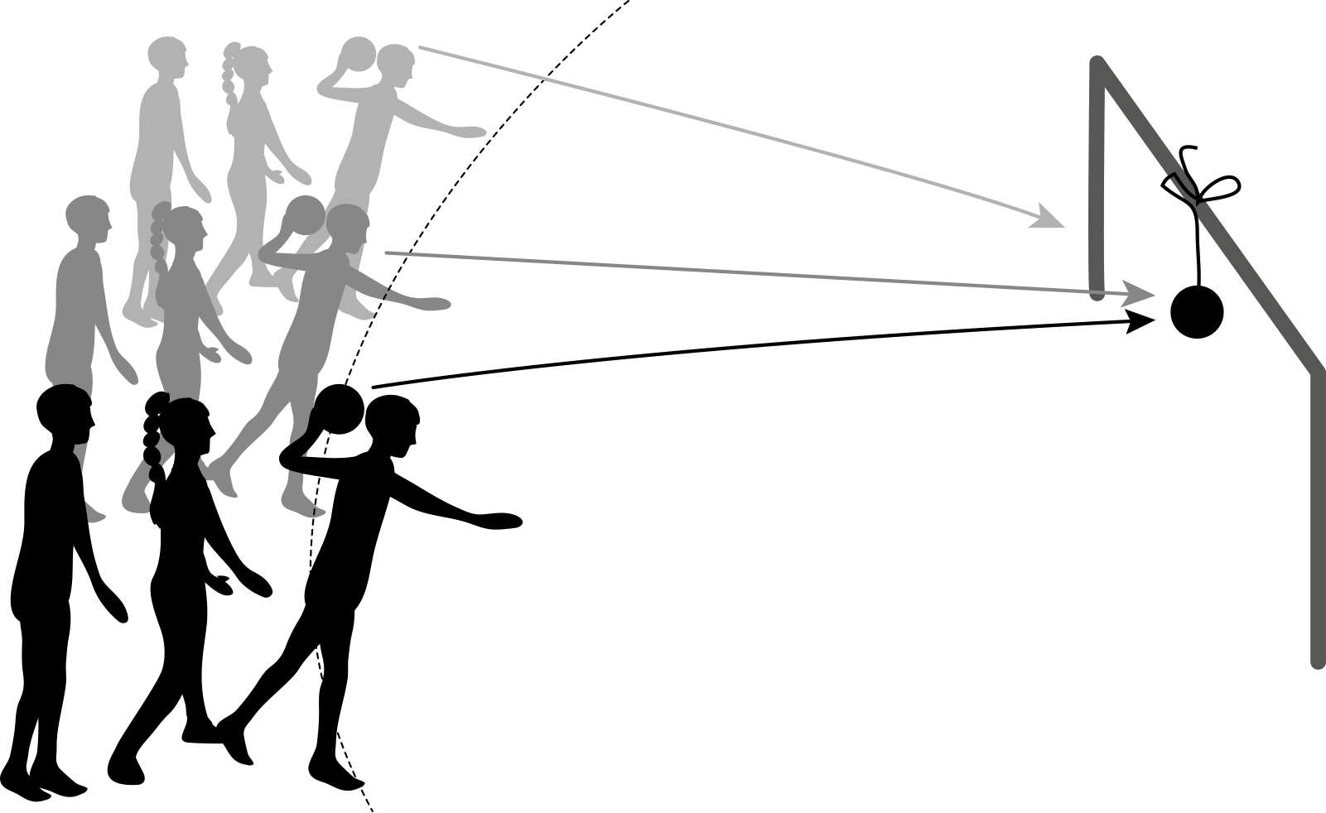

Observaciones a la o el docente
Se sugiere considerar una secuencia de trabajo con juegos modificados y juegos cooperativos, para llegar a la iniciación deportiva y al deporte escolar.
Con este Objetivo de Aprendizaje y sus actividades, se espera que las y los estudiantes asuman roles y responsabilidades para potenciar el trabajo en equipo, colaborar con otros, aceptar consejos y críticas (OA C).

EDUCACIÓN FÍSICA | Programa de Estudio | 2° medio

